Protokoll der Jahreshauptversammlung vom
21. April 2016

Die Tagesordnung, die Anwesenheitsliste und der Kassenbericht sind dem Protokoll beigefügt.

Ort: Vereinslokal Gaststätte "Zur Schier" in Schwalmtal
Zeit: 19:30 – 21:05 Uhr

TOP 1
Die Vorsitzende begrüßt die Anwesenden.

TOP 2
Die Vorsitzende stellt die ordnungsgemäße Einladung und die Beschlussfähigkeit der Versammlung fest.
Entschuldigt fehlen: V. Jakob, G. Timp, M. Breuer, A. van Dyk, H. Ingenhaag, P. Krapholz.

TOP 3
Die Tagesordnung wird einstimmig angenommen.

TOP 4
Die Niederschrift JHV 2015 wird einstimmig angenommen.

TOP 5
Die Vorsitzende trägt den Jahresbericht 2015 vor. Unter anderem geht sie dabei ein auf das Hähnewettkrähen bei M. und Th. Szameitat und den Ausflug zum Wissenschaftlichen Geflügelhof des BDRG in Rommerskirchen. Weiter berichtet sie von der Tierbesprechung, die mit Karl-Otto Semmler bei P. Krapholz stattgefunden hat. Sie beschreibt die ab Oktober gelaufene Ausstellungssaison und die eigene Ausstellung vom 26.-29. November, die in ihren Augen sehr erfolgreich verlaufen ist.
Die Versammlung nimmt den Bericht der Vorsitzenden zustimmend zur Kenntnis.

TOP 6
Für den verhinderten Zuchtwart P. Krapholz übernimmt H. W. Stepprath den Bericht des Zuchtwarts. Er erwähnt die Beteiligung unserer Züchter an verschiedenen Ausstellungen und an der Kreis-Schau und schildert die dubiosen Umstände bei der Europa-Schau in Metz. Bei so gut wie allen Ausstellungen hätten unsere Züchter ganz hervorragende Ergebnisse erzielt.

TOP 7
M. Heyer stellt für die abwesende Kassiererin B. Münten den Kassenbericht vor. Seit September 2015 werde unsere Kasse de facto von ihr, M. Heyer, geführt. B. Münten habe ihr mitgeteilt, dass sie das Amt der Kassiererin aus familiären Gründen nicht weiter ausüben könne und vorhabe, aus unserem Verein auszutreten.
Der Kassenbericht von M. Heyer liegt dem Protokoll bei. Er wurde mit Dank und Anerkennung von der Versammlung angenommen.

TOP 8
M. Szameitat trägt den Bericht der Kassenprüfer vor und bestätigt die ordnungsgemäße und mängelfreie Kassenführung.

TOP 9
M. Szameitat beantragt die Entlastung des Vorstandes. Die Versammlung stimmt ihrem Antrag einstimmig zu.

TOP 10
TOP 10.1
H. J. Güldenberg wird für weitere drei Jahre bis 2019 als Schriftführer einstimmig wiedergewählt.

TOP 10.2a
M. Heyer wird für drei Jahre bis 2019 als neue 1. Kassiererin einstimmig gewählt.

TOP 10.2b
M. Szameitat wird für zwei Jahre bis 2018 einstimmig zur neuen 2. Kassiererin gewählt.

TOP 10.3
Als zweite Kassenprüferin wird bis zum Jahr 2017 M. Tauer einstimmig gewählt.

TOP 11
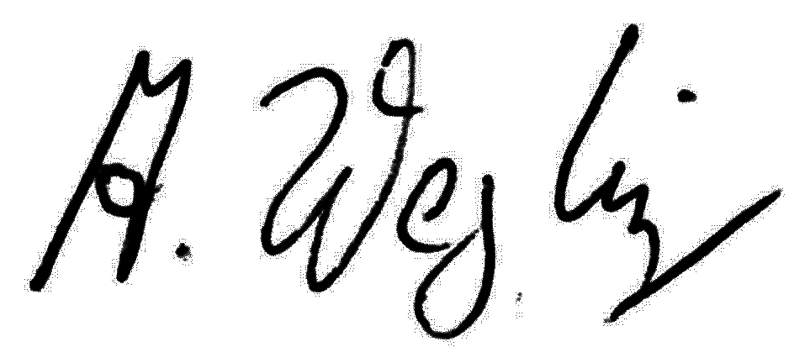
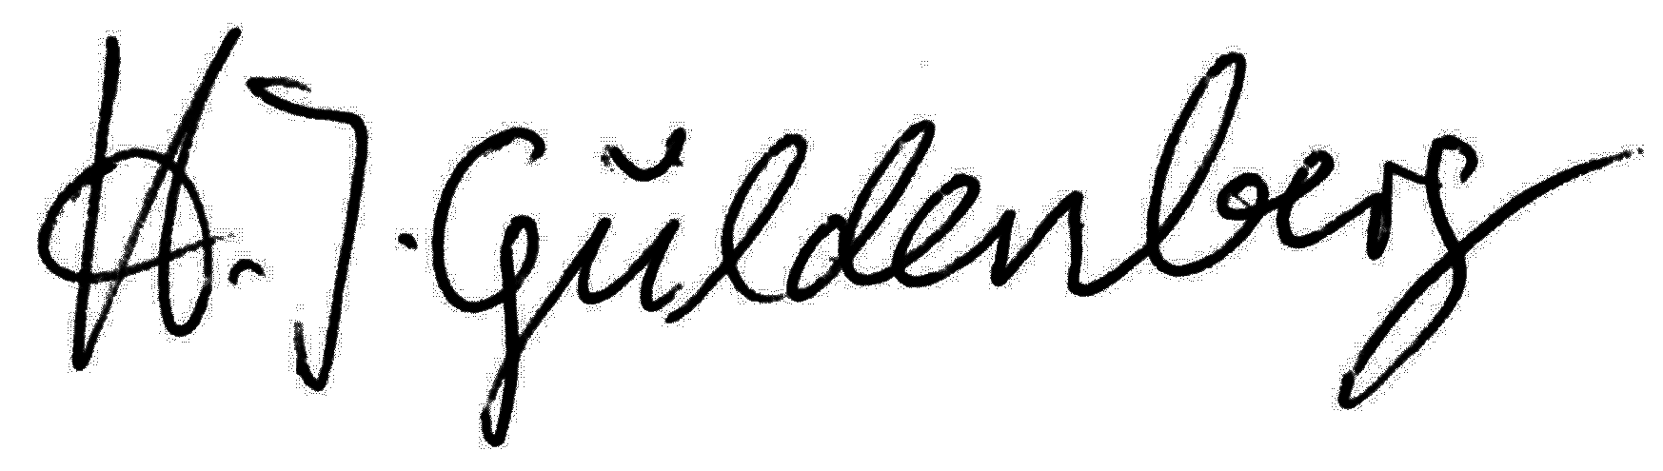
Als Termin für unsere Vereins-Ausstellung 2016/2017 wird der 29.12.2016 bis 01.01.2017 festgelegt. Neben K. O. Semmler und L. Jobs soll ein dritter Preisrichter gefunden werden.
H. J. Güldenberg berichtet von erfolgreichen Gesprächen mit der Bruderschaft in Oberamern. Die Bruderschaft habe grundsätzlich grünes Licht gegeben für die Nutzung ihres Schützenheims für unsere Ausstellung. Nach dem Schützenfest sollen in einer kleinen Gruppe nähere Details besprochen werden. Die Versammlung begrüßt diese Möglichkeit. Das Schützenheim kenne man ja bereits von früheren erfolgreichen Ausstellungen.

TOP 12
Das Hähnewettkrähen findet in diesem Jahr am 04. Oder 05. Juni bei Familie Szameitat in Hehler statt.

TOP 13
Im Sinne einer für viele interessanten Veranstaltung, im Sinne der Kontaktpflege mit anderen Vereinen und mit Blick auf mögliche Einnahmen soll die Tierbesprechung diesmal offen gestaltet werden. Da wegen der Größe der Veranstaltung eine private Ausrichtung schwierig ist, wollen M. und Th. Szameitat prüfen, ob das Pfarrheim in Lüttelforst an einem August-Wochenende zur Verfügung stehen könnte. Nach Abklärung und Terminfindung wird A. Wegling einen passenden Preisrichter suchen.

TOP 14
Für einen möglichen Vereinsausflug in diesem Jahr bittet die Vorsitzende die Versammlung um Vorschläge bis zur nächsten Vereinsversammlung.

TOP 15
Anträge aus der Mitgliederversammlung liegen nicht vor.

TOP 16
R. Janusz berichtet über den Stand unserer Homepage und erläutert eine von ihm erstellte Statistik über die Besuchshäufigkeit dieser Seite.
A. Wegling und H. J. Güldenberg informieren über den bisher sehr erfolgreichen Einsatz des Schaubrüters. H. J. Güldenberg zeigt Fotos aus dem Theresienheim in Dülken und Bilder und Texte zu unserer Aktion in den Medien.
A. Wegling verteilt die neue Ausgabe der "Einstreu".

Die Vorsitzende beendet um 21:05 Uhr mit "Gut Zucht" die Jahreshauptversammlung 2016.

........................................ ........................................
1. Vorsitzende Schriftführer

